Streuselkuchen ou Streusel alsacien
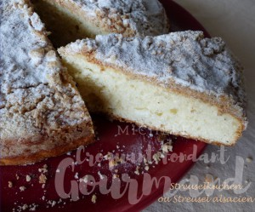 Pour 6 à 8 Croquants-Gourmands
Le gâteau :
- 200 g de lait ribot (1)
- 320g de farine T 45
- 2 càc de levure sèche de boulanger ou 15 g de levure fraîche
- 60 g de sucre en poudre
- 25 g de beurre
- un peu de lait pour dorer
Le streusel :
- 100 g de farine
- 75 g de beurre
- 75 g de sucre
- 2 càc de cannelle en poudre
- sucre glace pour la finition
1 cercle à gâteau de 24 cm de Ø, tapissé de papier cuisson
Préchauffage du four à 180°C
Le gâteau :
Mettre dans la cuve de la MAP, le lait et la farine dans laquelle on cache la levure.
Saupoudrer de sucre et ajouter le beurre en parcelles.
Lancer le programme "pâte" (1h20).
À la fin du programme, dégazer la pâte rapidement puis l'étaler avec les doigts dans le cercle.
Laisser lever jusqu'à ce que la pâte soit bien gonflée (pour moi 40 minutes à 30°C dans le four).
Le streusel :
Mettre tous les ingrédients dans le bol du robot et mixer pour obtenir une chapelure grossière
(ou émietter les ingrédients du bout des doigts).
Lorsque le gâteau a levé, le badigeonner de lait au pinceau.
Puis le couvrir de streusel.
Enfourner à four chaud pour 30 minutes et vérifier la cuisson.
Décercler délicatement et laisser refroidir sur une grille.
Saupoudrer de sucre glace avant de servir.

